Речевые игры для старшей группы по лексической теме
«Домашние птицы»
20.04-24.04.
Дети могут знать:
- понятие «домашние птицы»;
- как называется помещение, где живут домашние птицы;
- чем эти птицы питаются;
- название частей тела, чем оно покрыто(различать по внешнему виду разных домашних птиц, их повадки);
- о пользе домашних птиц для человека;
- для чего люди разводят домашних птиц;

Существительные: утка, селезень, утёнок, гусь, гусыня, гусёнок, индюк, индюшка, индюшонок, курица, петух, цыплёнок, туловище, хвост, гребешок, лапки, голова, глаза, шпоры, оперенье, крылья, перепонки, коготки, хохолок, бородка, клюв, дом, человек, зерно, семечки, крошки, птенцы, яйца, мясо, курятник, насест, пуховик, подушка, одеяло;
Прилагательные: красивый, резвый, задиристый, ловкий, смелый, быстрый, воинственный, разноцветный, большой, домашние, водоплавающие, летающие, нелетающие, пушистый, желторотый, пёстрый, ряба, длинный, острый;
Глаголы: клевать, пить, летать, плавать, кричать, чистить, хлопать, переваливаться, ходить, бегать, махать, выращивать, ухаживать, высиживать, вылупляться, оберегать, кукарекать, гоготать, кудахтать, шипеть, налетать, пищать, заботиться.

Понедельник
Артикуляционная гимнастика
АРТИКУЛЯЦИОННАЯ ГИМНАСТИКА
«Цыплята пьют водичку». Опустить голову, а затем откинуть ее назад и раскрыть рот, при этом почувствовать напряжение шеи.
«Гуси травушку щипали, потом водичкой запивали». Вытягивать вперед шею, а затем возвращать в исходную позицию.
«Цыплята клюют зернышки». Вытянуть губы вперед узкой «трубочкой».
Смыкать и размыкать губы.
«Индюк». Сильно надуть щеки и по возможности долго удерживать воздух в ротовой полости.
«Клювы домашних птиц». Показать, какой острый клюв у петуха, какой широкий клюв у селезня и гуся.
«Индюшонок учится «болботать». Рот открыт, губы в улыбке. Широким кончиком языка прикасаться к верхним резцам с наружной, а затем с внутренней стороны, произнося звук, похожий звук л-л-л-л.
«Индюк из города идет, индюшку за собой ведет». Быстро высовывать «широкий» язык изо рта и произносить: бл-бл-бл-бл-бл».
«Индюки «болбочут». Положение языка, как в предыдущем упражнении. Сначала медленно, затем постепенно убыстряя темп.
«Уточка пропускает водичку через клюв». Выдувать воздух по очереди каждым углом рта.

Пальчиковая гимнастика.
Первый, второй - шли утята. Поочерёдно сгибать пальцы рук,
Третий, четвёртый - за водой. начиная с большого , а со слов
А за ними плёлся пятый. «пи- пи- пи» ритмично сгибать
Позади бежал шестой.и разгибать пальцы обеих рук.
А седьмой от них отстал.
А восьмой уже устал.
А девятый всех догнал.
А десятый испугался.
Громко- громко запищал:
« Пи-пи-пи!»-
« Не пищи, мы тут рядом, поищи!»

1. Игра «Назови ласково»
Цель: Закрепление в активном словаре детей существительных по теме, формирование навыка образования существительных с уменьшительно - ласкательными суффиксами.
Оборудование: мяч.
Ход игры: Взрослый предлагает ребенку изменить слово по образцу:
Курица – курочка, гусыня – гусочка, петух – петушок курица — … цыпленок — … утенок — … клюв — … крыло — … хвост — … перо — … яйцо — …
2.Игра«Собери семью»
Цель: Расширение словарного запаса. Совершенствование грамматического строя речи, обучение использованию и образованию форм родительного падежа имен существительных с предлогом У и без предлога, образованию существительных с суффиксами: -онок, -ёнок, -ат, -ят. Развитие зрительного внимания.
Оборудование: на магнитной доске вырезанные по контуру изображения курицы, утки, гусыни и картинки птенцов по одному и группами.
Ход игры:
Взрослый предлагает ребёнку помочь птенцам найти свою маму и прокомментировать.
у утки - утенок, у гусыни - ..., у индюшки - ..., у курицы - ... .

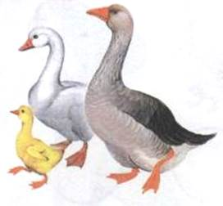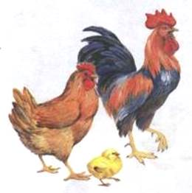
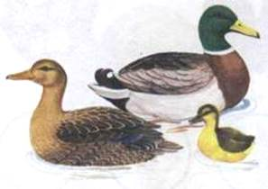

- Игра «ЧЕЙ? ЧЬЁ? ЧЬЯ?ЧЬИ?»
Перо (чье?) – куриное, гусиное, утиное, петушиное…
Хвост (чей?) – куриный, гусиный….
Глаза (чьи?) – утиные, индюшачьи…
- Игра «Сравни птиц с людьми и животными»
Цель: Активизация словаря по теме, практическое овладение навыком построения предложении с союзом а.
Ход игры: Дети должны закончить предложение, а затем повторить его полностью (хором и индивидуально).
у человека - дети, а у птиц - птенцы.
у человека - нос, а у птицы - . . .
у животных - шерсть, а у птиц - . . .
у кошки - лапы, а у птиц - . . .
- Игра «Кто как кричит?».Поиск соответствующего понятия «Кто как кричит?»
Гусь — гогочет,
утка — крякает,
курица — кудахчет,
петух — кукарекает,
цыпленок — пищит,
индюк — балаболит
Развитие общих речевых навыков.
Стихотворение «Курица с цыплятами»
Цель: работа над чёткость дикции, отработка интонационной окраски стихотворения
Ход:
Куд-куда? Куд-куда?
Ну-ка, ну-ка все сюда!
Ну-ка к маме под крыло!
Куд-куда вас понесло?

Вторник
Артикуляционная гимнастика (см. выше )
Пальчиковая гимнастика.
Игра “Гусь”
(кумыкская народная песенка)
- Где ладошка? Тут?
- Тут.
- На ладошке пруд?
- Пруд.
- Палец большой –
Это гусь молодой.
Указательный – поймал,
Средний – гуся ощипал,
Этот палец суп варил,
Этот палец нас кормил.
Полетел гусь в рот,
А оттуда - в живот!
Вот!
1.Игра «Назовите родителей»
У цыпленка — курица, петух;
у индюшонка — индюшка, индюк;
у утенка — утка, селезень;
у гусенка — гусыня, гусак.
2.Игра «Назови, какой и какая птица?»
Петух — красивый, резвый, задиристый, храбрый, воинственный, разноцветный, большой.
И далее об утке, гусе, курице, цыпленке по образцу.
3.Игра «Один — много»
Гусь — гуси — много гусей,
утка — утки — уток,
петух — петухи — петухов,
курица — куры — кур,
селезень — селезни — селезней,
гусенок — гусята — гусят,
гусыня — гусыни — гусынь,
утенок — утята — утят,
индюк — индюки — индюков,
индюшка — индюшки — индюшек,
индюшонок — индюшата — индюшат.
4.Игра «Кого не стало?».
Цель: Развитие зрительного внимания. Расширение словарного запаса. Закрепление в словаре детей существительных по теме.
Ход игры: Взрослый предлагает ребенку посмотреть на картинку и назвать всех изображенных птиц по семьям.
Гусь - гусыня - гусята, (петух, селезень, индюк.) Затем один из членов семьи убирается и логопед спрашивает: «Кого не стало?»
5.Игра «Какое слово не подходит?»
Цель: Развитие слухового внимания.
Ход игры: Взрослый называет слова и предлагает ребёнку назвать «лишнее» слово, а затем объяснить, почему это слово «лишнее».
Гусь, гусиный, гусли, гусыня, гусята.
Индюк, индеец, индейка, индюшата.
Диалог «Курочка-рябушка»
Цель: Развитие интонационной выразительности.
Ход: Взрослый предлагает ребёнку выразительно рассказать данный текст.
- Курочка-рябушка, куда ты идёшь?
- На речку.
- Курочка-рябушка, за чем идёшь?
- За водой.
- Курочка-рябушка, зачем тебе вода?
- Цыплят поить. Они пить хотят,
На всю улицу пищат: ПИ-пи-пи!

Среда
Артикуляционная гимнастика (см. выше )
Пальчиковая гимнастика.
Игра “УТОЧКА”
Шла уточка бережочком,
Шла серая по крутому.(“Идут” двумя пальчиками по столу,переваливаясь.)
Вела детей за собою,
И малого, и большого,( Загибают безымянный палец; большой палец.)
И среднего, и меньшого, (Загибают средний палец; мизинец.)
И самого любимого.( Загибают указательный палец.)

1.Игра «Назови ласково»
Петух — петушок — петушки,
зерно — зернышко — зернышки,
курица — курочка — курочки,
цыпленок — цыпленочек — цыплятки,
утка — уточка — уточки,
гусь — гусачок (гусенок) — гусачки (гусята, гусятки),
гусыня — гусынюшка — гусынюшки,
утенок — утеночек — утятки,
индюшка — индюшечка — индюшечки,
индюшонок — индюшоночек — индюшатки,
яйцо — яичко — яички,
крыло — крылышко — крылышки.
2..Игра «Сравни и назови по образцу»
Красивый — красивее, мягкий — мягче,
твердый — тверже, длинный — длиннее,
корокий — короче, добрый — добрее,
злой — злее, сильный — сильнее,
слабый — слабее, высокий — выше,
низкий — ниже, толстый — толще,
тонкий — тоньше.
3.Упражнение «Кто лишний?»
Цель: Классификация понятий, слухового внимания, развитие связной речи, мышления.
Ход: взрослый предлагает вниманию детей цепочки слов – названий зимующих и домашних птиц. Дети внимательно слушают, определяют, какое слово лишнее.
Цепочки слов: курица, снегирь, гусь, петух.
Индюк, утка, клёст, гусыня.
Синица, утка, индюк, петух.
Утенок, гусенок, котенок, цыпленок.
Перо, крыло, клюв, утка.
4.Упражнение «Запомни слова»
Цель: отработка длительного выдоха. Формировать умение строить фразу на выдохе. Накопление словаря, развитие слуховой речевой памяти.
Ход: произнести название четырёх – шести птиц на одном выдохе.
Например:
Петушок, курица, цыпленок, цыплята..
Гусь, индюк, петух, утка...
5. Диалог «Гуси и волк»
Цель: Развитие интонационной выразительности.
Ход: Взрослый предлагает детям выразительно рассказать данный текст.
- Гуси вы, гуси, красные лапки!
Где вы бывали? Что вы видали?
- Мы видали волка: Унёс он гусёнка,
Да самого лучшего, да самого большого.
- Гуси вы, гуси, красные лапки!
Щиплите вы волка. Спасайте гусёнка.
(Народная песенка)

Четверг
Артикуляционная гимнастика (см. выше )
Пальчиковая гимнастика.
Игра «Сколько было утят в стае?»
Как-то летним вечерком
Утята стаей шли гуськом.
Шли они на пруд купаться,
Порезвиться, поплескаться.
Первый среди них – вожак.
Идёт гордо: «Крак-кряк-кряк!»
У трёх других утят
Спинки жёлтые блестят.
А последний поотстал.
Очевидно, он устал.
Из травы высокой вдруг,
Вызвав у утят испуг,
Ещё двое выбегают,
Место в стае занимают.
Ну-ка быстро сосчитаем:
Сколько было утят в стае?

1.Игра «Исправь ошибку»
Цель: Развитие слухового внимания, логического мышления
Ход игры: взрослый произносит задание. Ребенок должен найти ошибку и дать правильный ответ.
У утки - гусята, у индюшки - цыплята,
у курицы - утята, у гусыни - индюшата.
2.Игра: «Закрытая картинка»
Цель: учить задавать вопросы, развивать умение устанавливать причинно-следственные связи.
Оборудование: Паревернуть картинку с изображением птицы .
Ход: Дети задают вопросы взрослому, чтобы узнать, что это за птица. На вопросы детей взрослый может отвечать только «да» или «нет».
- Эта птица перелётная? Зимующая? Оседлая?
- У неё грудка красная? Белая? Желтая и т.д.?
- У неё крылья Заострённые? Закруглённые?
После отгадывания картинка открывается. Дети видят птицу.
3.Игра «Угадай кто это?»
Цель: Накопление пассивного словаря. Обучение детей отгадывать
загадки.
Загадки.
По лужку он важно бродит, из воды сухим выходит,
Носит красные ботинки, дарит мягкие перинки. (Гусь.)
Весь я золотистый, мягкий и пушистый.
Я у курицы - ребёнок, а зовут меня ... (цыплёнок).
Гребешок аленький, кафтанчик рябенький,
Двойная бородка, важная походка,
Раньше всех встаёт, голосисто поёт. (Петух.)
Квохчет, хлопочет,
Детей созывает,
Всех под крылья собирает. (Курица)
Беленькие перышки,
Красный гребешок.
Кто это на колышке? (Петя-петушок)
По лужку он важно бродит,
Из воды сухим выходит,
Носит красные ботинки,
Дарит мягкие перинки. (Гусь)
Вдоль по речке, по водице
Плывет лодок вереница,
Впереди корабль идет,
За собою их ведет. (Утка с утятами)
По двору он важно ходит
Раздувается как шар.
И совсем ему не лень
Бал-бал-бал кричать весь день. (Индюк)
Прилетели птички,
Сели возле речки.
Ворковали: «Гуль-гуль»
Речка пела: «Буль-буль». (Голуби)

4.Игра «Какая домашняя птица?»
Цель: Формировать умение детей подбирать существительное к глаголу.
Ход игры: Кудахчет - ..., кукарекает- ..., крякает - ..., гогочет - ...
5.Игра «Кто как передвигается?»
Цель: Упражнять в подборе слов действий. Активизация глагольного словаря.
Ход игры: Взрослый предлагает детям ответить на вопрос: "Кто как передвигается?
Утка (что делает?) - ходит, плавает, летает. Индюшка-…, курочка-…
6. Игра “ ДОМАШНИЕ ПТИЦЫ”
Наши уточки с утра -
Кря -кря -кря! Кря - кря - кря! (Идут по кругу вперевалочку, подражая походке уток.)
Наши гуси у пруда -
Га - га - га ! Га - га - га !(Идут по кругу, вытянув шеи вперед и отставив руки -“крылья” назад.)
Наши курочки в окно-
Ко -ко-ко! Ко -ко -ко!(Останавливаются, встают лицомв круг, бьют руками по бокам.)
А как Петя - петушок
Ранним - рано поутру
Нам споет : ку -ка -ре-ку!(Встают спиной в круг, вытягиваютшею вверх, поднимаются на цыпочки.)я
Пятница
Артикуляционная гимнастика (см. выше )
Пальчиковая гимнастика.(по выбору ребёнка)

1. Игра «Какая домашняя птица?»
Цель: Формировать умение детей подбирать существительное к глаголу.
Ход игры: Кудахчет - ..., кукарекает- ..., крякает - ..., гогочет - ...
2.Игра «Кто как передвигается?»
Цель: Упражнять в подборе слов действий. Активизация глагольного словаря.
Ход игры: Взрослый предлагает детям ответить на вопрос: "Кто как передвигается?
Утка (что делает?) - ходит, плавает, летает. Индюшка-…, курочка-…
3.Диалог «Гуси и волк»
Цель: Развитие интонационной выразительности.
Ход: Взрослый предлагает детям выразительно рассказать данный текст.
- Гуси вы, гуси, красные лапки!
Где вы бывали? Что вы видали?
- Мы видали волка: Унёс он гусёнка,
Да самого лучшего, да самого большого.
- Гуси вы, гуси, красные лапки!
Щиплите вы волка. Спасайте гусёнка.
(Народная песенка)

Тексты для чтения: А. Барто « На птичьем дворе», Г.Х. Андерсен « Гадкий утёнок».

Составление описательного рассказа о домашней птице по плану или схеме:
Кто это?
Каков внешний вид?
Какие повадки?
Кто у этой птицы детёныши?
Чем питается?
Где живёт?
Какую пользу приносит?
Кто ухаживает?
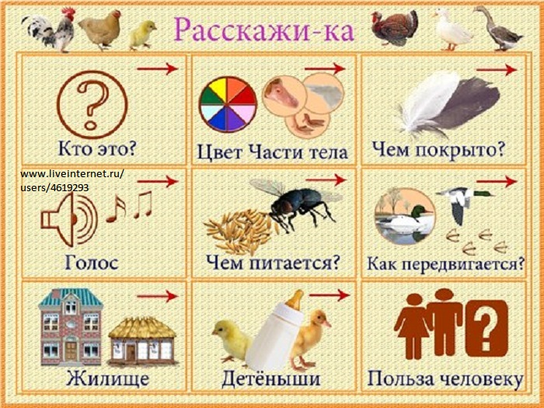
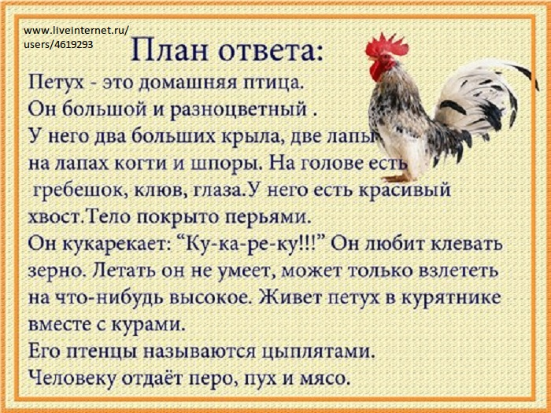

Прочитайте. Задайте вопросы
Жил на свете цыпленок. Он был маленький. Вот такой. И была у него мама – курица. Звали её Пеструшка. Она очень любила цыпленка и кормила его червячками.
Как – то появился во дворе злой черный кот. Вот такой. И прогнал Пеструшку со двора. Цыпленок остался один.
Вдруг он видит: взлетел на забор петух, вытянул шею и во все горло закричал:
- Кукареку! Я ли не молодец! Я ли не удалец!
Цыпленку это очень понравилось. Он тоже вытянул шею и, что было силы, запищал:
- Пи – пи – пи!
Но споткнулся и шлепнулся в лужу.
В луже сидела лягушка. Она увидела цыпленка и засмеялась:
- Ха – ха – ха! Далеко тебе до петуха!
Цыпленку стало обидно. Но тут к нему подбежала мама – курица и пожалела его.
Вопросы:
- Про кого была сказка?
- Как звали маму?
- Какого цвета был кот?
- Кого потом увидел цыпленок?
- Что кричал петух?
- А как кричал цыпленок?
- Куда он упал?
- Кто там сидел?
- Что лягушка сказала?
Кто пожалел цыпленка?

